Управление образования г.Астаны
ИПК и ПК СО
ГУ «Средняя школа № 36»

Урок алгебры в 9 классе по теме: «Элементы теории вероятности и математической статистики»

Подготовила: учитель математики СШ № 36
Полушкина Е.В



Астана-2014

Урок алгебры по теме «Элементы теории вероятности и математической статистики»

Цель: Повторение элементов теории вероятности и математической статистики.

Задачи:
Обучающая: Коррекция умений и навыков; учащиеся должны знать виды вероятностей , способы нахождения вероятности, изображать статистические данные, знать характеристики статистических данных.
Развивающая: Развивать память, мышление учащихся, вычислительные навыки, мотивацию к предмету через педагогическую поддержку, коммуникативность, навыки самостоятельной и исследовательской работы.
Воспитательная: Воспитывать у учащихся чувство ответственности за свой труд - учебу, чувство толерантности, взаимопомощи и взаимоуважения.
Тип урока: урок повторения и коррекции знаний.
Форма проведения урока: коллективно – творческое дело
Формы работы: групповая, индивидуальная, фронтальная, коллективная, разноуровневая, самостоятельная, сотворчество учителя и учащихся.
Методы: словесный, наглядный, проблемный, алгоритмический, частично – поисковый, практический.
Оборудование: компьютер и интерактивное оборудование

Структура урока:
- Постановка цели и мотивация учебной деятельности учащихся.
- Воспроизведение и коррекция опорных знаний.
- Контроль за результатом учебной деятельности, оценка знаний.
- Обобщение и систематизация понятий, усвоение системы знаний и их творческое применение для объяснения новых фактов и выполнения практических заданий.
- Подведение итогов. Рефлексия.

Содержание урока.
Этапы урока | Деятельность учителя | Деятельность учащихся | Психолого – методический комментарий
1. Постановка цели и мотивация учебной деятельности учащихся. | На интерактивной доске слова, которые являются эпиграфом к уроку.  «Рано или поздно всякая правильная математическая идея находит применение в том или ином деле»  (А.Н. Крылов) |  | Принцип психологической комфортности – создание на уроке доброжелательной атмосферы, ориентированной на реализацию идей педагогики сотрудничества, развитие диалоговых форм общения.
 | Каждой группе представляется кроссворд. Ключевые слова составляют тему урока. | Учащиеся отгадывают кроссворд. Каждая группа представляет решение на флипчартах. | После проведения мотивации активизируется внимание учащихся
 | Какое предложение мы получили? | «Элементы вероятности, математической статистики». | Чувство удовлетворения, ситуация успеха.
 | Обратите внимание на доску: |  | Развитие памяти
 | Тема: «Элементы теории вероятностей и математической статистики». | Записали число и тему урока. | Формирование культуры учебной деятельности
 | Форма работы, на уроке следующая: класс поделён на временные творческие группы, куда входят ребята с разным уровнем подготовки. Каждый ученик отвечает за свой участок работы: это генераторы идей, таймкиперы, маркеры, презентаторы.  Группам предлагается проведение мини-исследования по теории вероятности и математической статистики. |  | Формирование навыков самостоятельной и исследовательской работы
2. Воспроизведение и коррекция опорных знаний. | Давайте ребята воспроизведём коррекцию опорных знаний.  1.Дайте определение вероятности. | Это числовая характеристика степени возможности наступления какого-либо события в тех или иных определённых обстоятельствах. | Принцип непрерывности – преемственность между всеми ступенями и этапами обучения.
2. Воспроизведение и коррекция опорных знаний. | 2.В какой форме можно изобразить статистические данные. | В виде таблиц, диаграмм.
2. Воспроизведение и коррекция опорных знаний. | 3.Какие вы знаете числовые характеристики статистических данных? | Среднее арифметическое, мода, медиана, размах числового ряда.
2. Воспроизведение и коррекция опорных знаний. | 4.Дайте определение среднего арифметического. | Средним арифметическим называют такое число, которое получается делением суммы всех числовых значений данной выборки на число этих данных.
2. Воспроизведение и коррекция опорных знаний. | 4. Дайте определение моды числового ряда. | Модой называется такое значение в выборке, которое в ней встречается наиболее часто.
2. Воспроизведение и коррекция опорных знаний. | 5. Дайте определение медианы числового ряда. | Медианой называется значение признака, которое делит статистическое распределение на две равные части, причём половина элементов в наборе данных больше медианы, а вторая половина – меньше.
 | 6. Дайте определение размаха числового ряда. | Размахом числового ряда называется разность между наибольшим и наименьшим значением.
3.Контроль за результатом учебной деятельности, оценка знаний. | Мы повторили с вами основные понятия по теме «Элементы теории вероятностей и математической статистики». Контроль и оценку знаний проведём через тестирование. | При помощи мультимедийного оборудования выполняют тесты.  1)Вероятность того, что день будет ясным, р=0,85. Найти вероятность q того, что день будет облачным?  А) q = 0, 85  Б) q = 0, 15  В) q = 0, 5  Г) q = 1  2)В урне 10 одинаковых по размеру и весу шаров, из которых 4 красных и 6 голубых. Из урны извлекается 1 шар. Какова вероятность того, что шар окажется голубым?  А) 2/5  Б) 3/5  В) 1/10  Г) 2/3  3)Все натуральные числа от 1 до30 записаны на одинаковых карточках и помещены в урну. После тщательного перемешивания из урны извлекается одна карточка. Какова вероятность того, что число на взятой карточке окажется делящимся на 5?  А) 1/30  Б) 1/6  В) 1/5  Г) 5/6  4)Сколько двузначных чисел с неповторяющимися цифрами можно составить из цифр 1, 2, 3?  А) 10  Б) 8  В) 4  Г) 6  5)Найдите среднее арифметическое возраста учащихся: 13,13,14,15,15  А) 14  Б) 13  В) 15  Г) 12  6)Найдите моду числового ряда: 3,5,7,11,13,7,5,7,12:  А) 5  Б) 12  В) 7  Г) 3  7)Найдите медиану текущих оценок по физкультуре: 4,4, 5, 5,4,3,4.  А) 5  Б) 4,5  В) 3  Г) 4  8)Найти размах числового ряда: 1,3; 2,6; 5,7; 6,2; 4,1:  А) 4,9  Б) 2,7  В) 4,8  Г) 5,3 | Принцип деятельности – ученик получает задания и решает их, что способствует формированию его общеучебных и вычислительных умений, коррекции умений и навыков, сотворчество учителя и учащихся.
4.Обобщение и систематизация понятий, усвоение системы знаний и их применение для объяснения новых фактов и выполнения практических заданий. | Ребята! Математика - это наука о истории развития человеческой мысли, интеллекта. | 1группа. Какое количество средств в Казахстане выделяется на здравоохранение? | Каждая группа работает с интернетом, находит статистические данные составляет диаграммы и презентует их на доске.  Принцип творчества – максимальная ориентация на творческое начало в образовательном процессе, приобретение учащимися собственного опыта творческой деятельности.
 |  | 2 группа. Покажите плотность населения Казахстана в зависимости от рождаемости по годам.
 |  | 3 группа. Естественный прирост населения Казахстана.
 |  | 4 группа. Количество учеников школы занимающихся спортом.
Чтобы гости не скучали, мы предложим им задачи для решения.
Задача.
Квартет.
Проказница Мартышка
Осёл,
Козёл,
Да косолапый Мишка
Затеяли играть квартет
…
Стой, братцы стой! –
Кричит Мартышка, - погодите!
Как музыке идти?
Ведь вы не так сидите…
И так, и этак пересаживались – опять музыка на лад не идет.
Вот пуще прежнего пошли у них разборы
И споры,
Кому и как сидеть…
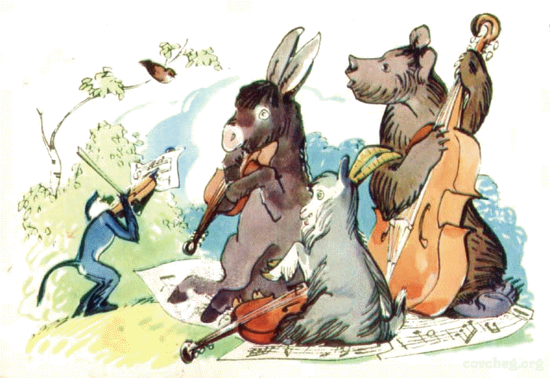

5.Подведение итогов. Рефлексия. | Запишите, пожалуйста, домашнее задание: составить 5 тестовых заданий с выбором ответа, и конечно их решить. | Учащиеся записывают домашнее задание. | Принцип психологической комфортности – ориентирован на оценивание урока, психологическое состояние ученика.
5.Подведение итогов. Рефлексия. | Теперь ребята, я думаю, что вам понятно, почему в эпиграфе к уроку взято это стихотворение.  У вас на партах есть, листочки предлагаю вам написать синквейн. | Синквейн.  1 строка – одно существительное. (Вероятность)  2 строка – два прилагательных. (Интересно, легко)  3 строка – три глагола. (Вспоминаем, повторяем, вычисляем)  4 строка – словосочетание. (Решаем, вычисляем числовые характеристики)  5 строка – высказывание, пожелание. (Чем больше решаем, тем больше запоминаем)  Модераторы из каждой группы прикрепляют листочки на доску в виде солнышка.
5.Подведение итогов. Рефлексия. | В заключение мне хочется, чтобы вы послушали разные взгляды на одно и то же событие.  Математику, физику и психологу задают одну и ту же задачу:  "Монету бросили 100 раз, и все 100 раз выпала решка.  Что выпадет в 101-ый раз?"  Математик: "С вероятностью 1/2 выпадет орёл"  Физик: "Эксперимент показал, что должна выпасть решка"  Психолог: "Выпадет орёл".  Математик с физиком: "Но почему?"  -Ну, как же, всё решка да решка! Орлу ведь тоже хочется!

